行政院及所屬各機關出國報告
（出國類別：考察）

報告題名：美國柏克萊大學等數位化技術專訪

服務機關：國立故宮博物院
出國人 職稱：副院長
姓名：石守謙
出國地區：美國
出國期間：九十一年十月十七日九十一年十月三十日
報告日期：91年12月30日

系統識別號：C09105826
行政院及所屬各機關出國報告提要
出國報告名稱：美國柏克萊大學等數位化技術專訪
頁數9 含附件： 是 ˇ否

出國計畫主辦機關/聯絡人/電話：
國立故宮博物院/劉偉傑/02-28812021*225
出國人員姓名/服務機關/單位/職稱/電話：
石守謙/國立故宮博物院/副院長室/副院長/02-28812021*550

出國類別：ˇ1考察□2進修□3研究□4實習□5其他

出國期間：91年10月17日-91年10月30日 出國地區：美國

報告日期：91年12月30日

分類號/目：C6

關鍵詞：博物館

內容摘要：
壹、柏克萊大學【地理資訊系統】應用之考察報告
柏克萊大學的地理資訊科學中心為一個跨學門的機構，藉由研發與推展地理資訊系統，提供校內教授，學生與研究人員整合性的資訊．其目標除了為提昇地理資訊系統的技術發展，也期待各研究計劃的成果能成為跨學門的知識應用，進而激發新的研究．
在中心的推展下，參與計劃的單位包括「都市與區域發展協會」、 「森林與環境監測評估中心」、「環境生態研究計劃」、「電子文化地圖計劃」、「柏克萊大學圖書館數位計劃」、「考古研究計劃」等等．除了研究計畫單位之外，校內幾個與地理資訊應用相關的系所，例如土木工程、建築與都市計畫、地球科學、環境生態學、公共衛生學，也於課程中運用GIS，作為資料分析評估的技術．
貳、其他順道參訪之博物館數位化成果

本文電子檔已上傳至出國報告資訊網（http：//report.gsn.gov.tw）

行政院及所屬各機關出國報告審核表

出國報告名稱: 美國柏克萊大學等數位化技術專訪
出國計畫主辦機關名稱:國立故宮博物院
出國人姓名/職稱/服務單位:石守謙/副院長/副院長室

出國計畫主辦機關審核意見:
□1.依限繳交出報告
ˇ2.格式完整
ˇ3.內容充實完備
□4.建議具參考價值
□5.送本機關參考或研辦
□6.送上級機關參考
□7.退回補正,原因:
□(1)不符原核定出國計畫
□(2)以外文撰寫或僅以所蒐集外文資料為內容
□(3)內容空洞簡略
□(4)未依行政院所屬各機關出國報告規格辦理
□(5)未於資訊網登錄提要資料及傳送出國報告
電子檔□
□8.其他處理意見：

層轉機關審核意見:
□同意主辦機關審核意見
□全部 □部份________(填寫審核意見編號)
□退回補正,原因:________(填寫審核意見編號)
□其他處理意見:

目 次
壹、柏克萊大學【地理資訊系統】應用之考察報告 5
貳、其他順道參訪之博物館數位化成果 9

壹、柏克萊大學【地理資訊系統】應用之考察報告
柏克萊大學的地理資訊科學中心為一個跨學門的機構，藉由研發與推展地理資訊系統，提供校內教授，學生與研究人員整合性的資訊．其目標除了為提昇地理資訊系統的技術發展，也期待各研究計劃的成果能成為跨學門的知識應用，進而激發新的研究．
在中心的推展下，參與計劃的單位包括「都市與區域發展協會」、 「森林與環境監測評估中心」、「環境生態研究計劃」、「電子文化地圖計劃」、「柏克萊大學圖書館數位計劃」、「考古研究計劃」等等．除了研究計畫單位之外，校內幾個與地理資訊應用相關的系所，例如土木工程、建築與都市計畫、地球科學、環境生態學、公共衛生學，也於課程中運用GIS，作為資料分析評估的技術．

幾項成果參觀說明如下：

［日本歷史地圖］
此計畫是由柏克萊大學的東亞圖書館製作．圖書館內收藏約為2300件古地圖資料，而詮釋至網路展出的為其中的100件地圖與書籍．
在2300件地圖收藏中最特殊的是其中的六百多件木刻版畫與手繪地圖，為德川時代（1600-1867）的各城市，包括江戶、京都、大阪、津澤、名古屋、長崎與橫濱．而其中時間最早的地圖為大阪、京都與江戶，都在十七世紀中期，這也是日本地圖發展的最早時間點．另一組明治時代（1868-1912）地圖也包含了東京、大阪、京都與其他諸多城市，製作時間多在1890年之前，以木刻版畫印製於手工紙上，其中有相當數量的彩色印刷．
網站上所呈現的古地圖資料，是由東亞圖書館委託Cartography Associates機構製作．該機構是一專業處理影像數位化、資訊整合與搜尋系統建置的單位．這批古地圖是以300dpi的解析度掃描，因此單一圖像檔案將近2GB，網站上所展示的影像再經過壓縮後減為200MB．因此製作時特別在『顯示』、『壓縮』與『長期儲存』的技術上尋求克服．
目前在網站上運用GIS溜覽的古地圖約有13幅1680至1910的東京地圖，10幅1657至1913的大阪地圖，6幅1709至1889的京都地圖．這一組圖像結合了古地圖與現今的地理資訊，包含道路，河川，空照圖，地形圖與衛星攝影圖像等等，以層次區分方式，顯現出城市的歷史變遷，也讓使用者可以自由重組或融合，以得到所需的研究資訊．整合後的影像可被儲存與下載，以利其他GIS系統的運用．
所使用的GIS軟體：
Maplicity and MapImager GIS software from Telemorphic
ArcIms GIS server software from ESRI
以下是由網站操作所擷取之部分圖像
（１）1710年東京與現代東京都會地圖比對
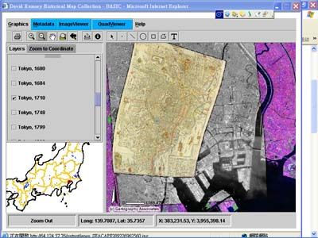

（２）分別為1684 / 1710 / 1803 / 1910東京局部
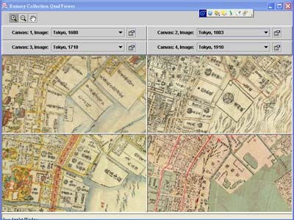

［南加州溼地復育計劃］
本計劃是由柏克萊大學的環境設計學系與政府單位合作的生態環境保育計劃．計劃內容是以南加州沿岸溼地的現有生態狀況與土地利用為依據，建置一永續監測與資料收集的系統．整體研究實際上是分為三項子計劃：（一）南加州沿岸的水文資訊登錄計劃，是以河川流域為單位，運用網路互動機制與GIS系統，收集紀錄現有狀況資料與影像．（二）南加州沿岸的溼地登錄計劃，為溼地的生態環境與土地利用情形的資料庫，也應用了GIS系統整合歷史性與現狀資料，作為環境評估的參考資源．（三）相關研究資料之圖書館建置，整合所有的研究報告，GIS生成之圖表，與攝影圖像，並提供關鍵字搜尋機制．
由於調查與紀錄的區域廣泛，細節資料也相對龐大，因此所提供的地理資訊以細膩度作為使用的分層．在基礎級地圖，僅提供行政分區與水資源地分區地圖的互動式瀏覽；在進階地圖，則可提供單一區域的20種數據資料．另有為幾道研究資訊較完整的河川建制更細部的地圖．
所使用的GIS軟體為ArcIms GIS server software from ESRI
以下是由網站操作所擷取之部分圖像
（１）基礎級地圖
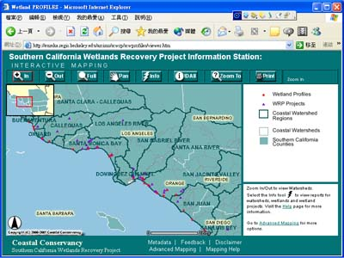

（２）進階地圖，右側列表即各數據資料呈現的選項
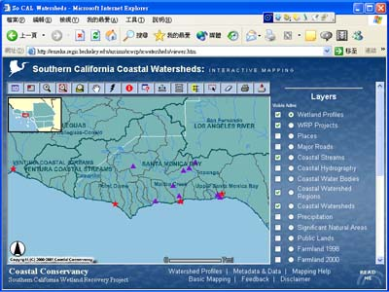

（３）Santa Clara River細部地圖，圖像顯示為該河的流域全區
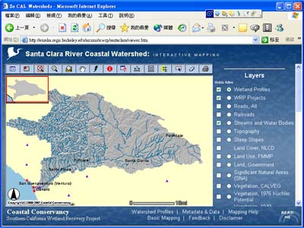
由柏克萊大學在GIS的應用經驗上看來仍是在於地理資料的整合性處理，但其各項計畫所講究的是精細的資料累積，並運用GIS處理數據的比對與分析．因此，GIS技術應是非常適於整合龐大複雜的圖像資訊．若思考故宮在此項技術運用的可能，或許幾個方向是可以嘗試的：
- 印鑑檔案的搜尋技術
彙整文物上的印鑑圖像，以時間朝代替代地圖座標概念，作為印鑑搜尋與比對的操作介面．或是，以文物本身作為地圖，經由選取文物上的印鑑開啟相關的資料．
- 精細畫作的數位展示
例如［清明上河圖］所繪細節甚多，也可能運用GIS技術為畫中場景作區域設定，建製研究資料與賞析說明．甚至也可彙整歷代模本，作為風格分析與鑑定的參考．
- 文物出土與各類器物製造的地理資訊
這裡可運用的是GIS的互動表現，將目前的院內展示說明的靜態地圖，作更生動的詮釋．

目前於故宮全球資訊網已建制完成［世界博物館地理資訊系統］，提供各博物館的所在位置，網站連結與搜尋．這僅是故宮運用GIS技術的初步嘗試，未來期許在文史資料的運用上能有更多突破與創意．

貳、其他順道參訪之博物館數位化成果

一、華盛頓地區
The Arthur M. Sackler Gallery and Freer Gallery of Art, Smithsonian Institution, The national museum of Asian art for the United States

在展示空間內，利用數位節目內容輔助對於文物的理解。在展示的文物外，安裝塑像的製作過程之數位內容。參觀者可直接使用觸控式面板的電腦操作，來了解關於展示文物的相關製作技術。

二、紐約地區
- MOMAQNS The Museum of Modern Art
在展示現場闢有多媒體區，參觀者得以直接藉由電腦終端機的操作，了解現代藝術內容。可由螢幕中直接點選作品，透過質材、主題、風格表現等不同角度來了解現代藝術作品。這個部份的設計與MOMA的網頁內容非常相似，但在展示現場，MOMA則提供著更大量的內容，對於作品的細部呈現上也有著非常不同的處理。

- The Metropolitan Museum of Art
大都會博物館十分著重推廣教育成效，例如製作各主題的教育資源套件，畫面中所見者即是文藝復興時期藝術的教育資源套件。這類教育資源套件，是由各相關主題的研究人員先提供資料，並由教育推廣部門的人員來進行資料的安排與撰寫。其中包括介紹的書面文字，可提供教師上課使用的講義，以及相關的輔助教材如：幻燈片、光碟片等等。除了使用這類由博物館主動設計、販售的教材之外，教師也可以直接使用大都會博物館的Uris Center For Education所附屬的圖書資料室。

三、堪薩斯市
The Nelson-Atkins Museum of Art
在數位成果的表現上，此博物館的線上展覽Tempus Fugit: Time Flies, 曾經獲得2001年全美最佳線上展覽獎，原為一個實體展覽的網頁設計，曾於2000年年底展出。特別呈現不同文化對於時間的認知，並表現藝術作品中的特質。
補充說明：此部份之考察細節，請參考陳韻如之九十一年十月份之岀國考察報告書。該文並附有圖解說明。

